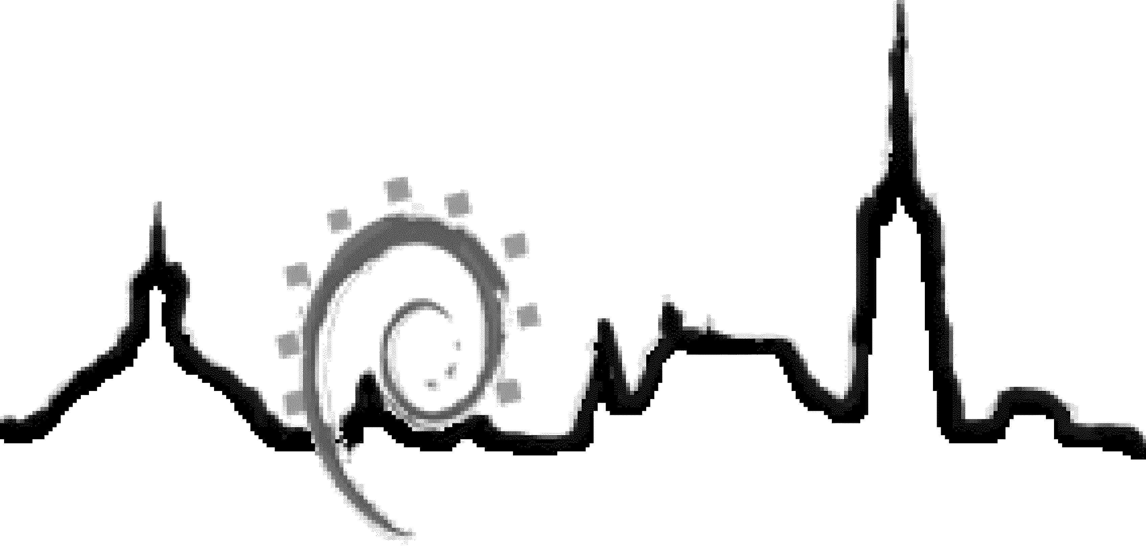
Debienna
- Debienna Treff der
Wiener Debian-Szene
- Ort: Metalab
- Rathausstraße 6, 1010 Wien
- ca. monatlich, Donnerstags ab 19:00
- Oft gibts ab 20:00 einen interessanten Vortrag.
- Davor, danach und zwischendurch Diskussionen, über aktuelle freie Software und technische Fragen.
http://www.debienna.at/

